KINEMATICKÁ GEOMETRIE
Neproměnná rovinná soustava Σ
polohy soustavy: Σ¹ , Σ² , ...
dráha bodu A - trajektorie τ_{Α}
obálka křivky k - křivka (k)
Jsou-li Σ¹ , Σ² dvě různé polohy soustavy Σ, pak vždy existuje buď posunutí nebo otočení, které převádí Σ¹ do Σ² . 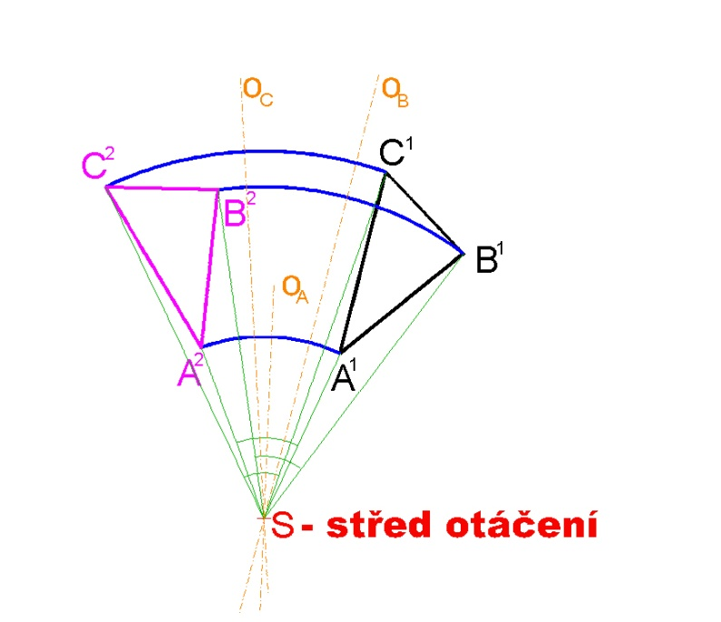

Pro limitní polohu Σ¹ = Σ²:
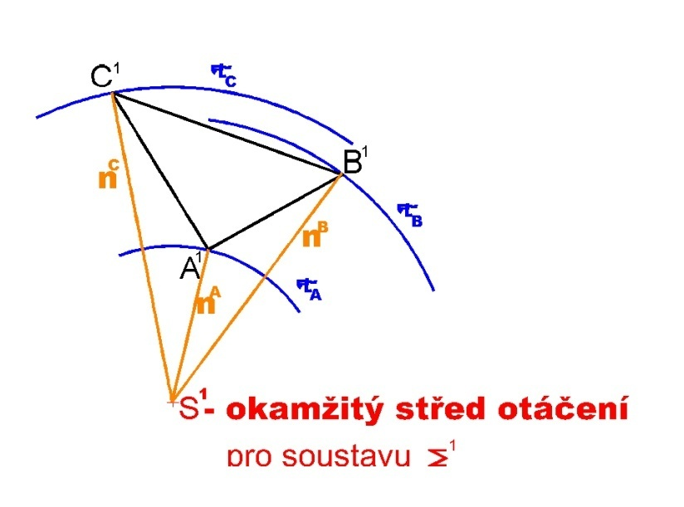

Pohyb neproměnné rovinné soustavy je určen 4 způsoby:
1) trajektoriemi dvou bodů,
2) obálkami dvou křivek,
3) obálkou a trajektorií,
4) polodií pevnou p a polodií hybnou h.
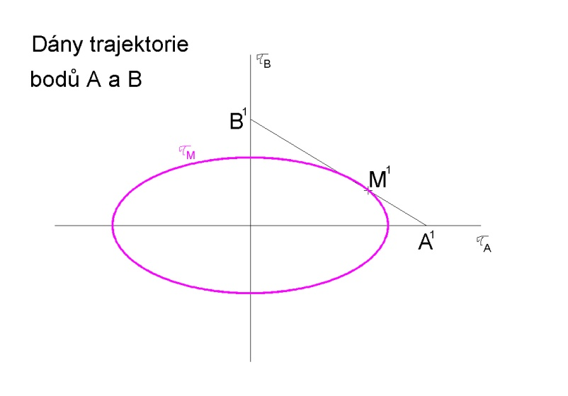
nebo trajektorie bodů C a D
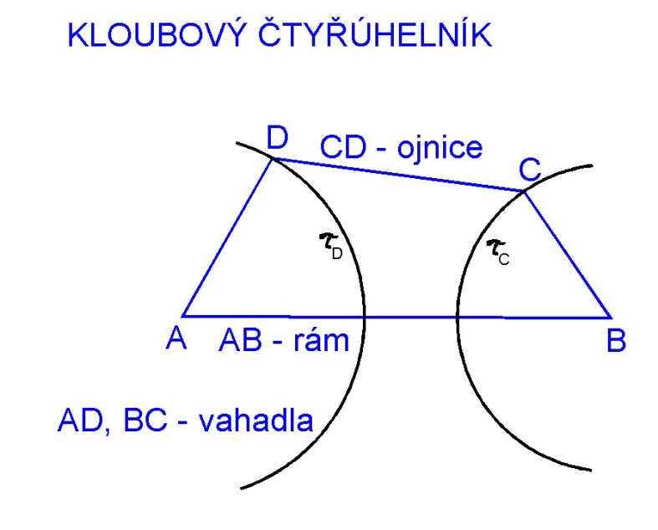
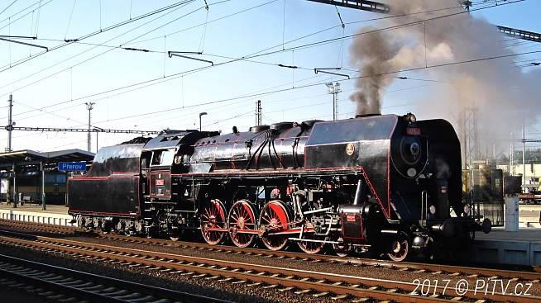

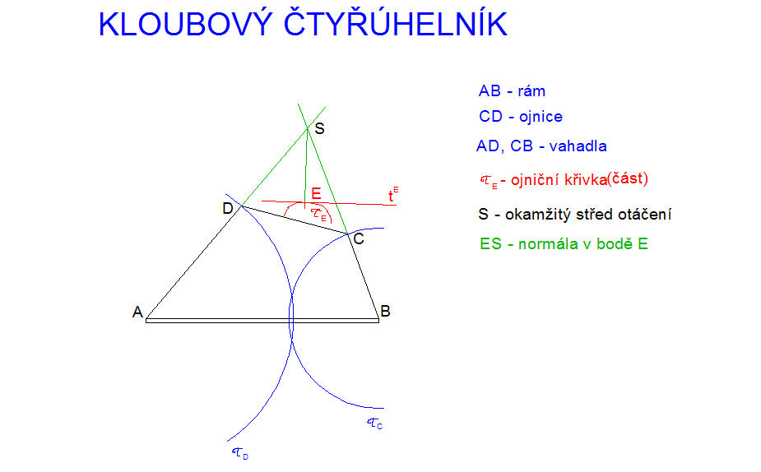
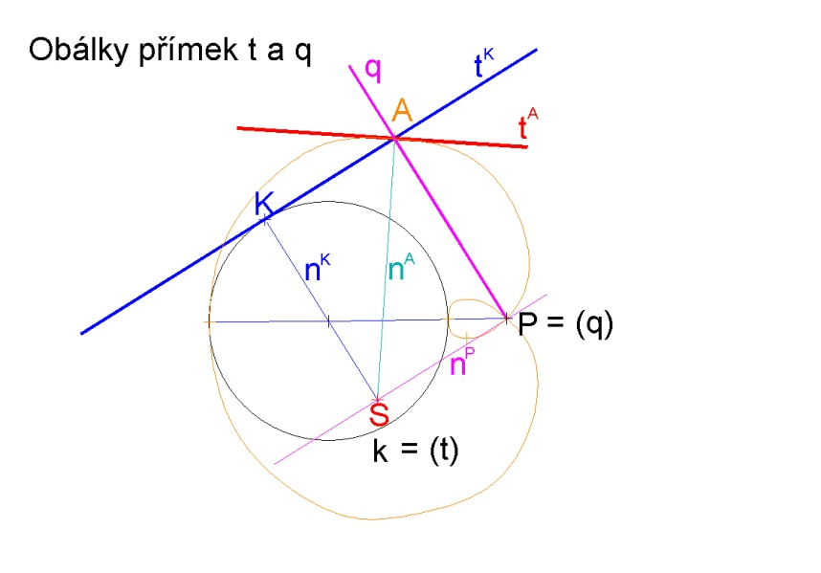
Trajektorií bodu A je zde Pascalova závitnice.
Leží-li bod P na kružnici k, je trajektorií kardioida.

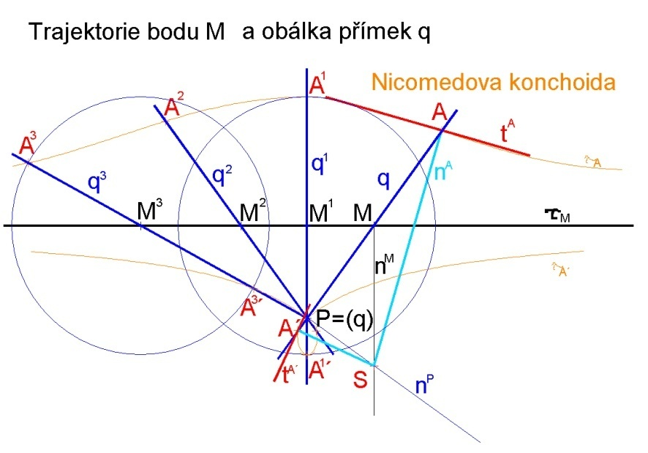

Polodie p a polodie h
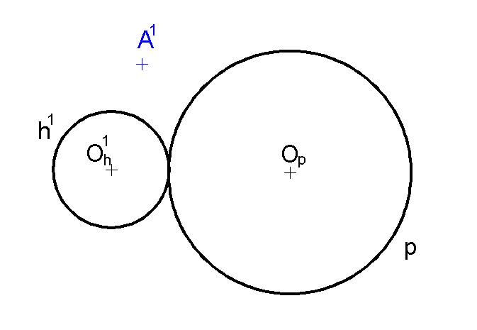

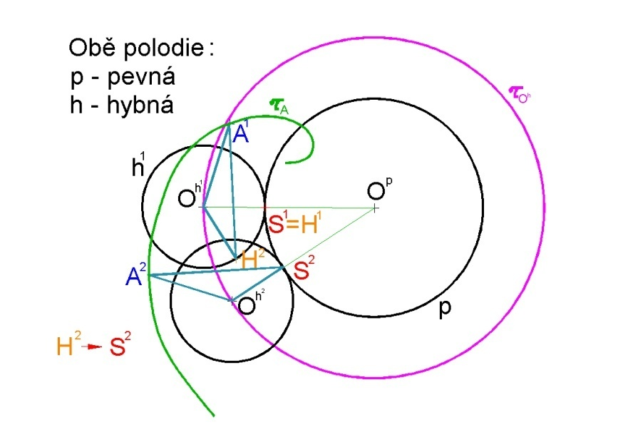

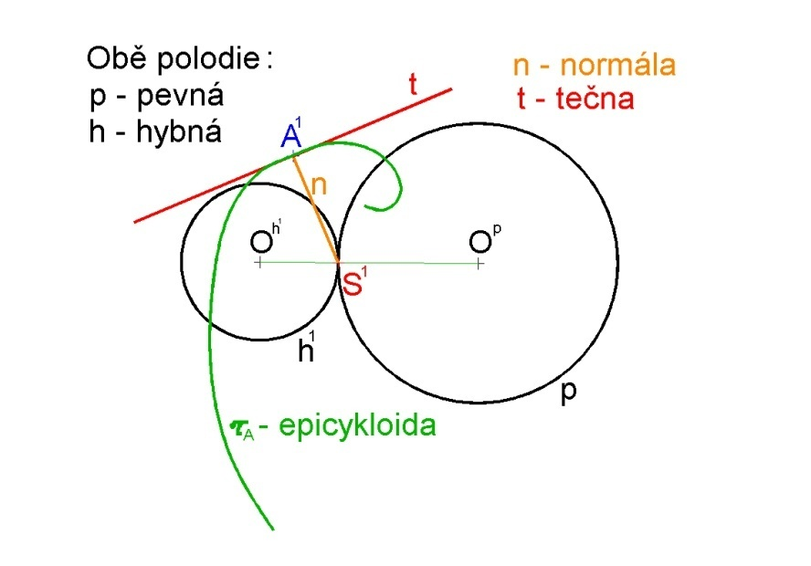

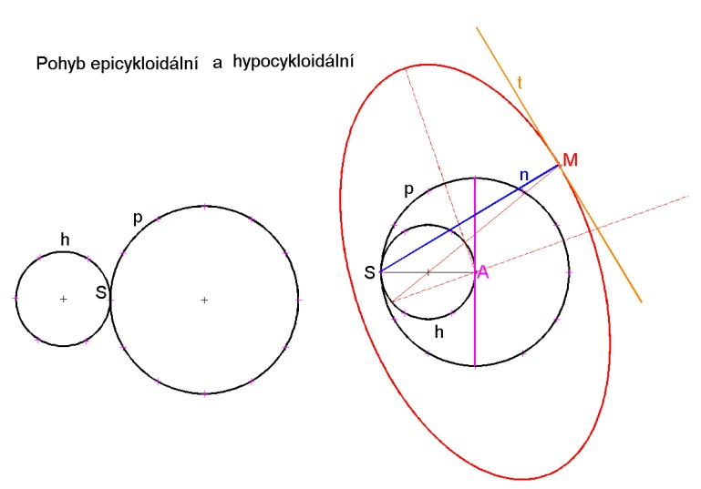

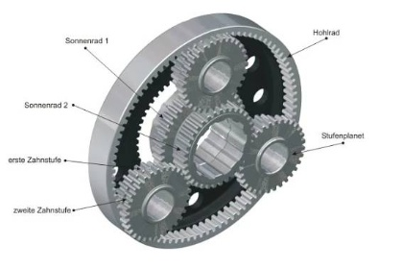


CYKLICKÉ POHYBY
Cykloidální pohyb
trajektorie cykloidálního pohybu : cykloida prostá,
cykloida zkrácená,
cykloida prodloužená
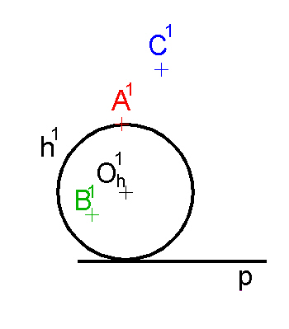
CYKLICKÉ POHYBY



